Министерство науки и высшего образования РФ

Пензенский государственный университет

Кафедра «Вычислительная техника»

**ОТЧЕТ**

по лабораторной работе №1

по курсу «Программирование на языке JAVA»

Выполнили:

студенты группы 20ВВП2

Барсуков Н.И.

Киреев Б.П.

Проверил:

Юрова О.В.

Карамышева Н.С.

Пенза 2023

**Цель работы:** научиться разрабатывать приложения, обладающие графическим интерфейсом пользователя, с использованием библиотеки Swing.

**Вариант №6:** sqrt(x)

**Листинг:**

import javax.swing.*;

import javax.swing.table.DefaultTableModel;

import java.awt.event.ActionEvent;

import java.awt.event.ActionListener;

import java.util.ArrayList;

import java.util.Vector;

public class MainForm extends JFrame {

private JTextField TextField_UpperLimit;

private JTextField TextField_LowerLimit;

private JPanel WorkPlace;

private JButton addButton;

private JButton deleteButton;

private JTable table1;

private JButton calculateButton;

private JLabel JLabel_UpperLimit;

private JLabel JLabel_LowerLimit;

private JLabel JLabel_Step;

private JTextField TextField_Step;

private DefaultTableModel model;

private Double Calculate(Double upper, Double low, Double step)

{

Double result = 0.0;

for(int i = 0; i < (upper - low)/step; i ++)

{

if (low + (i+1) * step < upper)

result += 0.5 * step * (Math.sqrt(low + i * step) + Math.sqrt(low + (i+1) * step));

else

result += 0.5 * step * (Math.sqrt(low + i * step) + Math.sqrt(upper));

}

return result;

}

public MainForm(){

model = (DefaultTableModel)table1.getModel();

model.addColumn("Верхний предел");

model.addColumn("Нижний предел");

model.addColumn("Шаг");

model.addColumn("Результат");

table1.setModel(model);

addButton.addActionListener(new ActionListener() {

@Override

public void actionPerformed(ActionEvent e) {

model.addRow(new Object[]{

Double.parseDouble(TextField_UpperLimit.getText()),

Double.parseDouble(TextField_LowerLimit.getText()),

Double.parseDouble(TextField_Step.getText()),

0

});

TextField_UpperLimit.setText("");

TextField_LowerLimit.setText("");

TextField_Step.setText("");

}

});

deleteButton.addActionListener(new ActionListener() {

@Override

public void actionPerformed(ActionEvent e) {

if (table1.getSelectedRow() != -1){

model.removeRow(table1.getSelectedRow());

}

}

});

calculateButton.addActionListener(new ActionListener() {

@Override

public void actionPerformed(ActionEvent e) {

for (int i = 0; i < model.getRowCount(); i++)

{

Vector data = model.getDataVector().get(i);

Double upper = (Double)data.get(0);

Double low = (Double)data.get(1);

Double step = (Double)data.get(2);

Double result = Calculate(upper, low, step);

data.set(3, result);

}

table1.repaint();

}

});

setContentPane(WorkPlace);

setSize(800, 600);

setVisible(true);

setDefaultCloseOperation(WindowConstants.EXIT_ON_CLOSE);

}

private void createUIComponents() {

table1 = new JTable() {

@Override

public boolean isCellEditable(int row, int col) {

return (col != 3);

}

};

}

**Результат работы:**

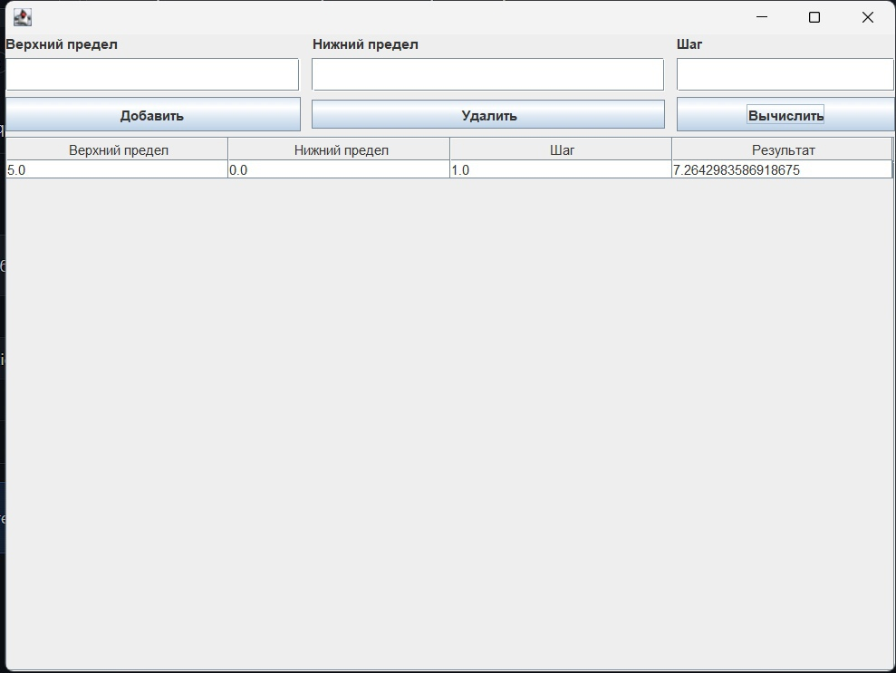

**Проверка правильности программы:**

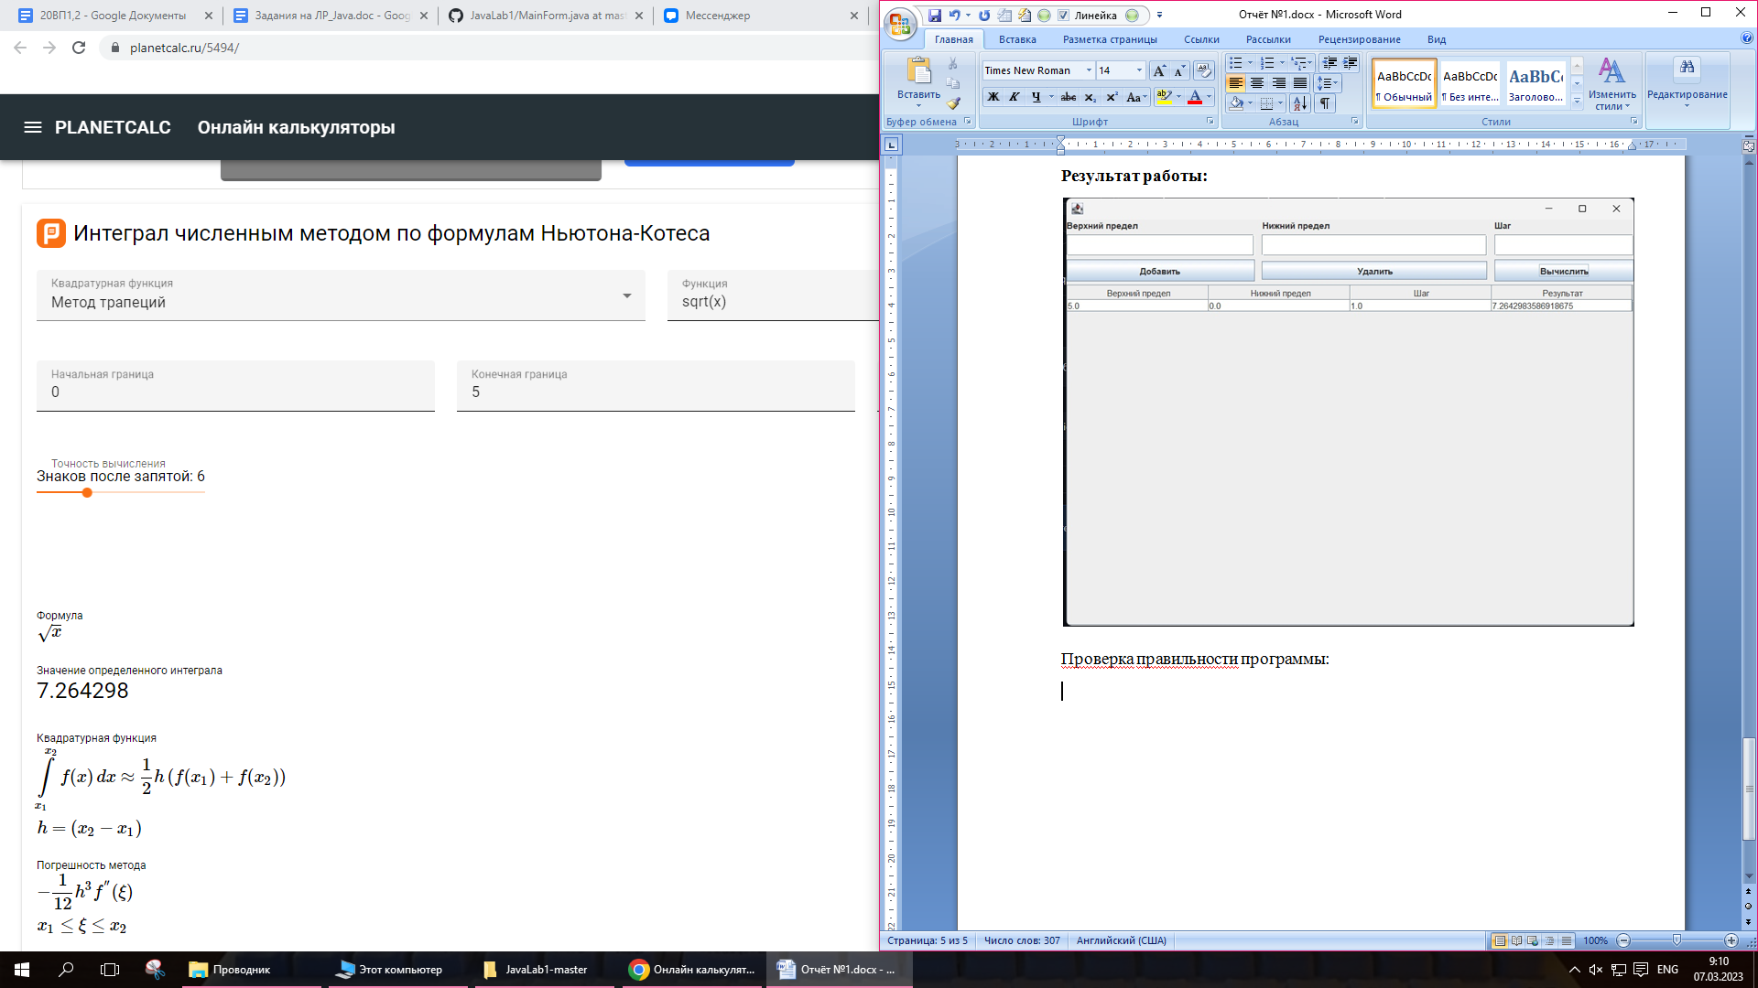

**Вывод:** в ходе выполнения лабораторной работы мынаучились разрабатывать приложения, обладающие графическим интерфейсом пользователя, с использованием библиотеки Swing.